1º Sprint

# Cadastro de Clientes

Componente responsável pelo cadastro de clientes, que possibilita a inserção de um novo cliente no banco de dados, a pesquisa a partir do e-mail do cliente cadastrado e a adição ou exclusão de endereços.

# Diagrama de Casos de Uso

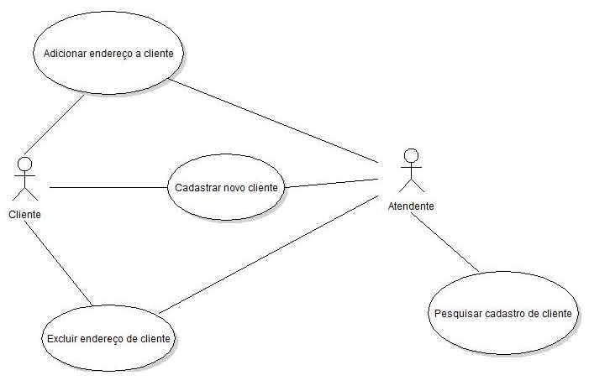

# Diagrama de Classes

